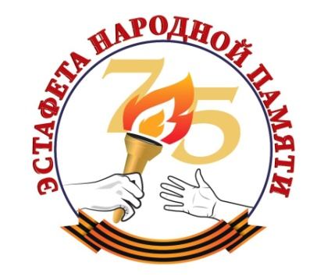
СТАРТОВАЛА «ЭСТАФЕТА НАРОДНОЙ ПАМЯТИ»

5 мая 2020 года, в канун 75-летия Великой Победы стартовала Всероссийская акция "Эстафета Народной Памяти". Старт дан на видеоконференции, на которой была организована презентация Эстафеты. Её провёл Президент РООПВВС «Офицерский клуб» Игорь Леонидович Котов.
Цель Проекта: сохранение исторической памяти о том, какой ценой мы победили в Великой Отечественной войне. Сохранение силами не только историков, но и каждого из нас. Выражение уважения и признательности старшему поколению, сумевшему выжить и победить.
В конференции приняли участие Липовой С.А. – Герой России, президент ОО «Офицеры России», Говоров А.С. – заместитель руководителя Фонда памяти Полководцев Победы, Айгистов А.А. – президент Национального Союза некоммерческих организаций, Енягин В.Н. – председатель правления РОО «Поморское землячество в Москве», Мощалков П.О. - генеральный директор Конезавода имени П.И.Мощалкова, Юрманов Ю.А. - руководитель ОО «Поколение уверенного будущего», лауреаты Национальной премии «Семейная реликвия», руководители представительств АНО «Хранители времён» в регионах России и Республики Беларусь, представители других партнёров Проекта – Музея Победы, Российского Союза ветеранов, РОО «Планета - Золотой Клуб», Союза женщин лётных специальностей «Авиатриса» и другие.
Видеопрезентация Проекта раскрыла механизмы его реализации, развития и продвижения. Суть его в том, что участники Эстафеты записывают видеорассказы о своём героических предках и размещают их в Инстаграме. Особенность этого Проекта в том, что размещение видеоролика - только первый шаг. Второй важный шаг, состоит в том, что каждый участник проекта стремится вовлечь в Проект своих родственников и друзей. Так формируется социальная сеть из граждан, которым дорога память, дороги семейные ценности и традиции.
Важным мотивирующим фактором станет то, что видео, записанное участниками, пополнит депозитарий Центрального Музея Великой Отечественной войны и будет сохранено для потомков. Эта подлинная история народа, самим народом рассказанная - бесценна. И она должна быть сохранена для будущих поколений.
За ходом проекта можно будет следить в социальных сетях - прежде всего Инстаграме, используя хештег #эстафетанароднойпамяти. А также по хештегам партнёров акции: #нашапобеда75, #хранителивремен, #ЛицаПобеды и другие.
Начальником Штаба Эстафеты утверждён Донских Олег Анатольевич, один из инициаторов проекта, полковник запаса, кандидат технических наук.
Информация об Эстафете народной памяти будет размещена и регулярно пополняться на сайтах relikvija.ru, офк.рф, хранителивремен.рф.
Акция ориентирована на самые широкие слои граждан и продлится до 9 мая 2021года.
Приглашаем вас присоединиться к Эстафете. Пусть и ваш короткий рассказ пополнит копилку народной памяти. И переданный другу «факел эстафеты» поможет сохранить в сердцах потомков благодарность каждому бойцу фронта и тыла, которые защитили нашу свободу и право на жизнь под мирным небом.

Пресс-служба Эстафеты
Эл. почта: estafetanp@gmail.com

Материалы размещены:
http://xn--80aeibaobxmdizhx4b.xn--p1ai/startovala-estafeta-narodnoj-pamyati
https://youtu.be/O1huFei_YDQ

